
СРЕДНЯЯ ГРУППА
Ноябрь 2016 «Здесь учат жить, любить, творить»

Маленькие традиции нашей группы

День рождения малыша, счастливая возможность взрослым почувствовать очарование детства! Как провести праздник, чтобы ребенок надолго сохранил радостные эмоции, которые он ощутил в эти минуты.
В нашей группе есть такая маленькая традиция – празднование Дней рождения каждого из ребят. Особенно «урожайный» и поэтому самый веселый у нас выдался ноябрь – девять именинников! Итак, расскажем, как же мы отмечали Дни рождения в этом месяце.

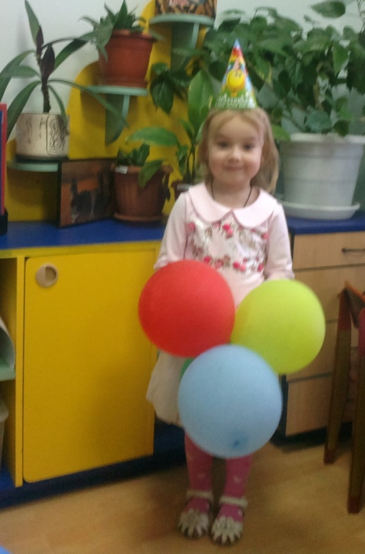
Обычно, в этот день в раздевалке в уголке для родителей помещается фотография ребенка и именинный пакет. Когда дети заходят в группу, то обязательно замечают это и знают, у кого сегодня праздник. Воспитатель обязательно обращает внимание детей на то, как ребенок вырос, спрашивает, сколько лет ему исполнилось.

На зарядке и физкультуре в этот день именинник стоит первым. Во время образовательной деятельности обязательно какой-то персонаж отметит этого ребенка и скажет ему пожелания. Конечно, обязательно водим хоровод "Каравай". Дети любят его в любом возрасте. Потом дети встают в круг и начинается эстафета поздравлений: ребята берут мяч или другую игрушку, говорят свое пожелание имениннику и передают ее дальше другому ребенку. Последний ребенок отдает игрушку имениннику, который стоит в центре круга. Даже в средней группе дети желают другу здоровья, любви, подарков. Слушать детей здесь очень приятно и интересно.
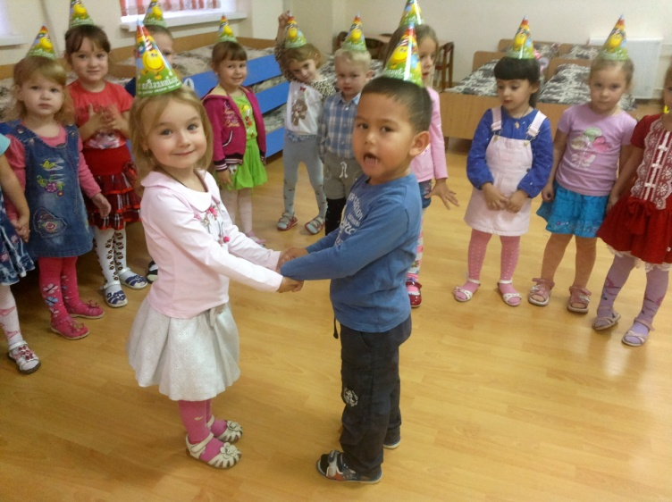
Далее начинается исполнение желаний. Именинник предлагает поиграть в его любимые игры. Обычно это подвижные или хороводные игры. Конечно, именинник выполняет здесь ведущие роли.
Еще мы организовываем небольшой концерт, где дети от души исполняют для виновника торжества его любимые песни, танцы, стихи. Если именинник хочет, то выступает вместе с детьми.
Далее вскрывается именинный пакет, в нем рисунки, которые дети раскрашивают и дарят ребенку. Когда дети дарят подарок, то обязательно что-то пожелают еще раз. Воспитатель тоже вместе с детьми раскрашивает рисунок и дарит имениннику. Это детям очень нравится. В подарок мы дарим какую-нибудь маленькую игрушку. Потом ребенок угощает детей конфетами или печеньями. Дети пьют чай. Домой ребенок уносит подарок, именинный пакет и хорошее настроение.

